UseCase Diagram

Actor
- Độc giả
- Thủ thư

Các Use case
Actor | Use case | Chức năng tương ứng
Độc giả | Đăng nhập | Đăng nhập
 | Đăng xuất | Đăng xuất
 | Đăng ký | Đăng ký
 | Đăng ký mở thẻ | Đăng ký mở thẻ
 | Đăng ký mượn | Đăng ký mượn sách
 | Xem lịch sử mượn | Tra cứu lịch sử mượn sách
 | Xem lịch sử trả | Tra cứu lịch sử trả sách
 | Xem thể loại | Xem thể loại sách
 | Xem đầu sách | Xem đầu sách
 | Xem sách | Xem sách
 | Xem thông tin cá nhân | Tra cứu thông tin cá nhân
 | Tìm kiếm thể loại | Tra cứu thể loại
 | Tìm kiếm đầu sách | Tra cứu đầu sách
 | Tìm kiếm sách | Tra cứu sách
Actor | Use case | Chức năng tương ứng
Thủ thư | Cập nhật tài khoản | Quản lý tài khoản
 | Cập nhật thẻ | Quản lý mở thẻ
 | Cập nhật thể loại | Quản lý thể loại
 | Cập nhật đầu sách | Quản lý đầu sách
 | Cập nhật sách | Quản lý sách
 | Cập nhật phiếu mượn | Quản lý phiếu mượn
 | Cập nhật phiếu trả | Quản lý phiếu trả
 | Tìm kiếm tài khoản | Tra cứu tài khoản
 | Tìm kiếm thẻ | Tra cứu thẻ
 | Tìm kiếm thể loại | Tra cứu thể loại
 | Tìm kiếm đầu sách | Tra cứu đầu sách
 | Tìm kiếm sách | Tra cứu sách
 | Tìm kiếm phiếu mượn | Tra cứu phiếu mượn
 | Tìm kiếm phiếu trả | Tra cứu phiếu trả
 | Xem tài khoản | Xem tài khoản
 | Xem thẻ | Xem thẻ
 | Xem thể loại | Xem thể loại
 | Xem đầu sách | Xem đầu sách
 | Xem sách | Xem sách
 | Xem phiếu mượn | Xem phiếu mượn
 | Xem phiếu trả | Xem phiếu trả

Các mối quan hệ
- Use Case – Use Case
Đăng ký ====> ( extend) Đăng nhập (Độc giả)
Xem thông tin cá nhân ====> (include) Đăng nhập (Độc giả)
Đăng ký mở thẻ ====> (include) Đăng nhập (Độc giả)
Đăng xuất====> (include) Đăng nhập (Độc giả)
Xem lịch sử trả ====> (include) Đăng nhập (Độc giả)
Xem lịch sử mượn sách ====> (include) Đăng nhập (Độc giả)
Đăng ký mượn sách ====> (include) Đăng ký mở thẻ (Độc giả)
Xem đầu sách ====> (include) Tìm kiếm đầu sách (Độc giả)
Xem sách ====> (include) Tìm kiếm sách (Độc giả)
Xem thể loại ====> (include) Tìm kiếm thể loại (Độc giả)
Xem tài khoản ====> (include) Tìm kiếm tài khoản (Thủ thư)
Tìm kiếm tài khoản ====> (extend) Cập nhật tài khoản (Thủ thư)
Xem thẻ ====> (include) Tìm kiếm thẻ (Thủ thư)
Tìm kiếm thẻ ====> (extend) Cập nhật thẻ (Thủ thư)
Xem phiếu mượn ====> (include) Tìm kiếm phiêú mượn (Thủ thư)
Tìm kiếm phiếu mượn ====> (extend) Cập nhật phiếu mượn (Thủ Thư)
Xem phiếu trả ====> (include) Tìm kiếm phiếu trả (Thủ thư)
Tìm kiếm phiếu trả ====> (extend) Cập nhật phiếu trả (Thủ thư)
Tìm kiếm đầu sách ====> (extend) Cập nhật đầu sách (Thủ thư)
Tìm kiếm sách ====> (extend) Cập nhật sách ( Thủ thư)
Tìm kiếm thể loại ====> (extend) Cập nhật thể loại (thủ thư)
- Actor – Use Case
Độc giả – Đăng nhập
Độc giả – Đăng ký
Độc giả – Xem thông tin cá nhân
Độc giả – Tìm kiếm sách
Độc giả – Tìm kiếm đầu sách
Độc giả – Tìm kiếm thể loại
Thủ thư – Cập nhật tài khoản
Thủ thư – Tìm kiếm tài khoản
Thủ thư – Cập nhật tài khoản
Thủ thư – Tìm kiếm tài khoản
Thủ thư – Cập nhật thẻ
Thủ thư – Tìm kiếm thẻ
Thủ thư – Cập nhật phiếu mượn
Thủ thư – Tìm kiếm phiếu mượn
Thủ thư – Cập nhật phiếu trả
Thủ thư – Tìm kiếm phiếu trả
Thủ thư – Cập nhật đầu sách
Thủ thư – Tìm kiếm đầu sách
Thủ thư – Cập nhật thể loại
Thủ thư – Tìm kiếm thể loại
Thủ thư – Cập nhật sách
Thủ thư – Tìm kiếm sách

Vẽ UseCase Diagram
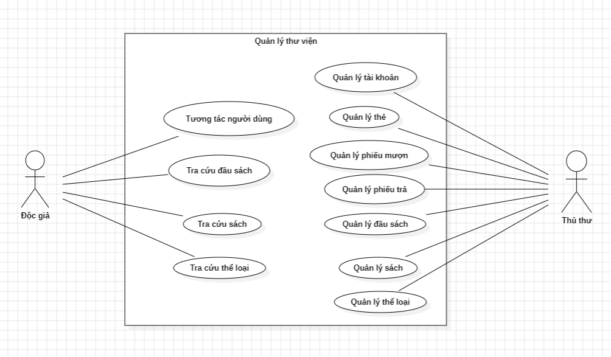
UCD 1: Use Case Diagram tổng quát

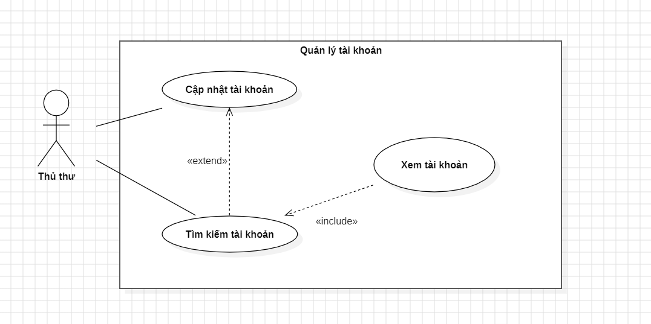
UCD 2: Quản lý tài khoản

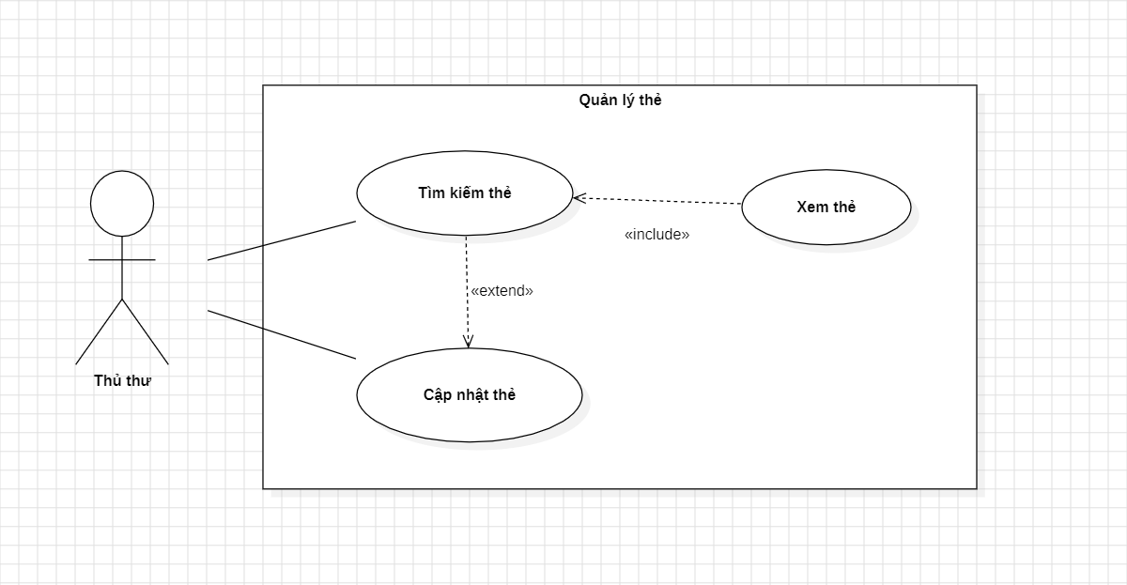
UCD 3: Quản lý thẻ

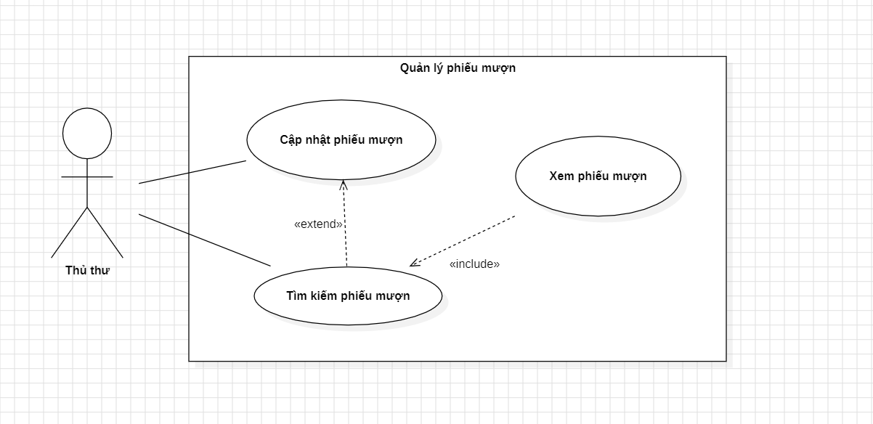
UCD 4: Quản lý phiếu mượn

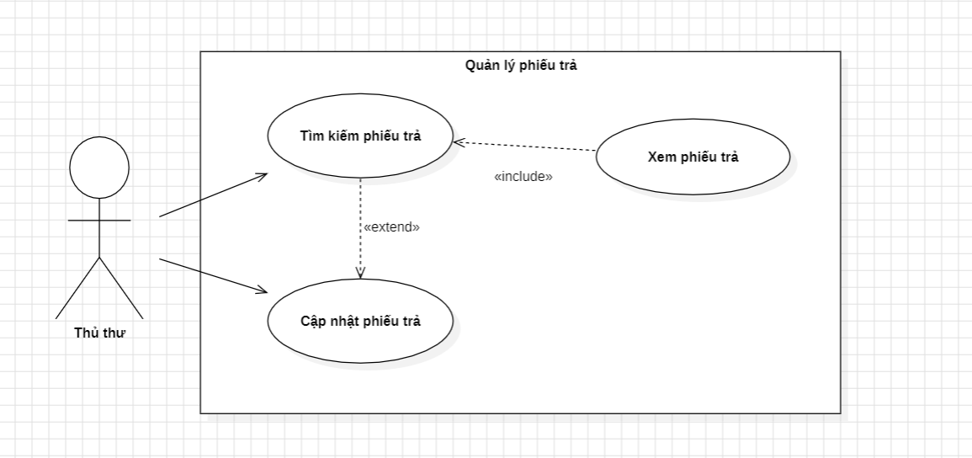
UCD 5: Quản lý phiếu trả

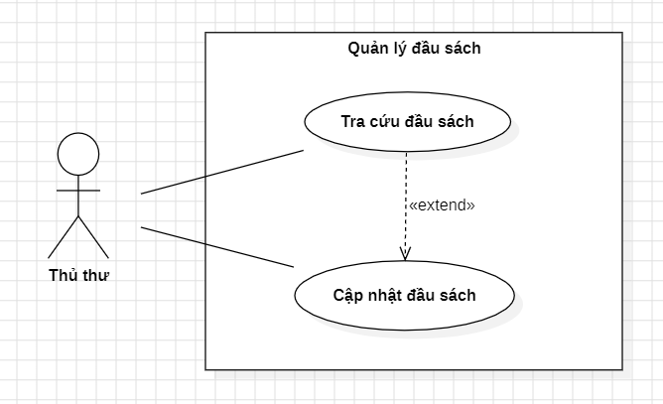
UCD 6: Quản lý đầu sách

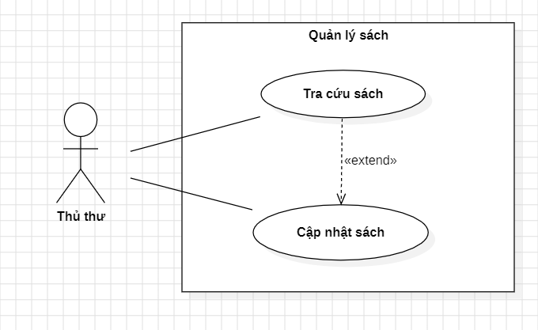
UCD 7: Quản lý sách

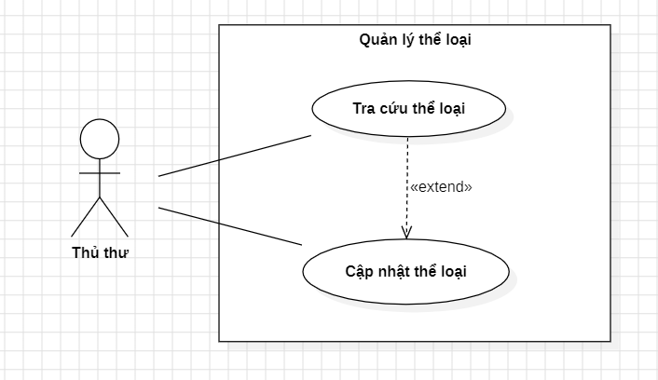
UCD 8: Quản lý thể loại

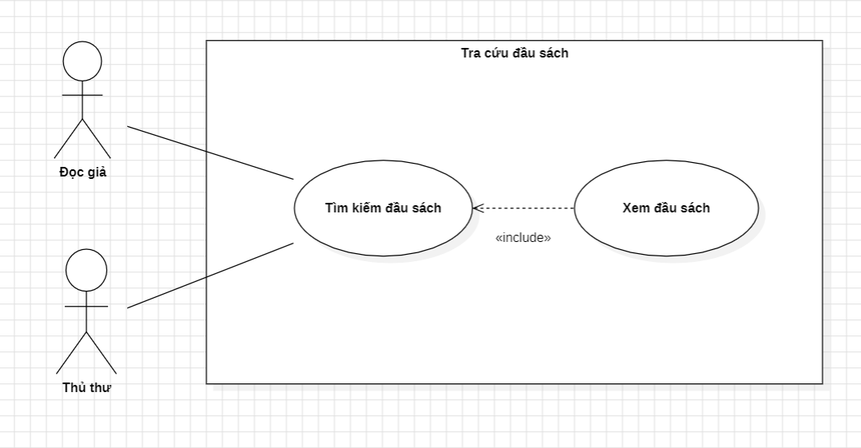
UCD 9: Tra cứu đầu sách

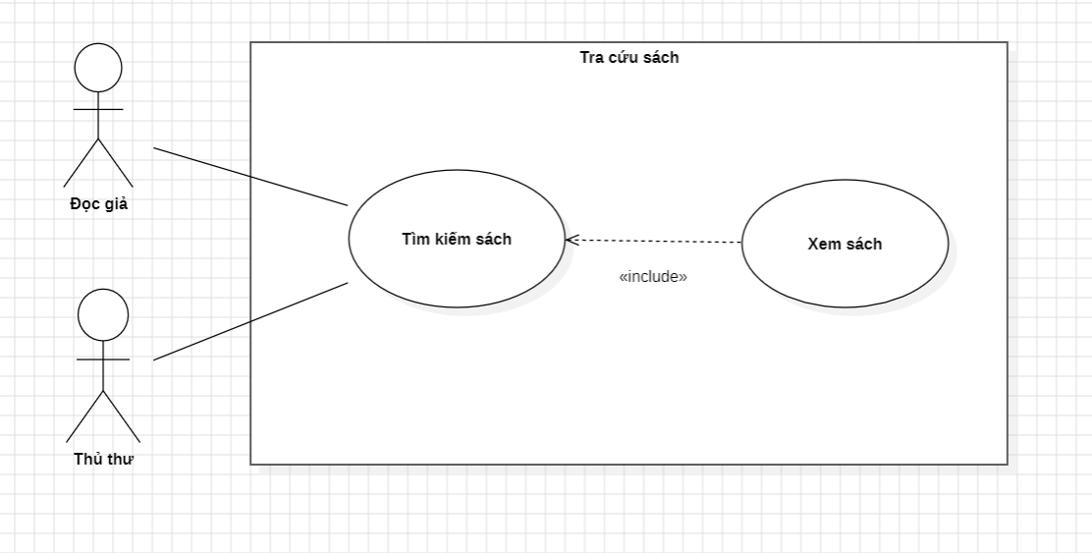
UCD 10: Tra cứu sách

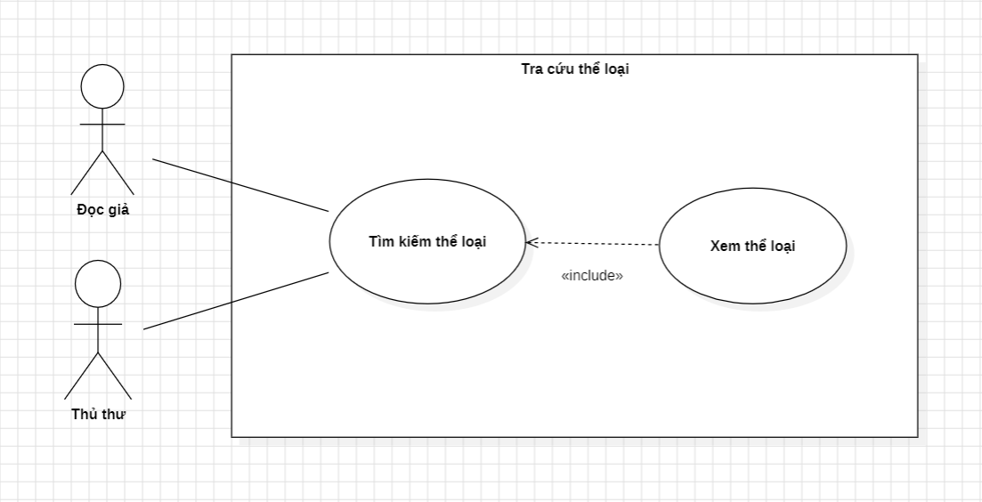
UCD 11: Tra cứu thể loại

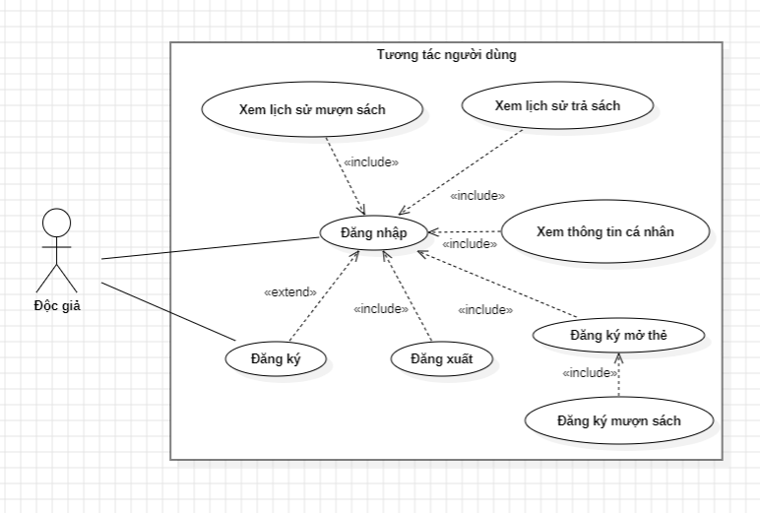
UCD 12: Tương tác người dùng

UCD 13: Use Case Diagram chi tiết
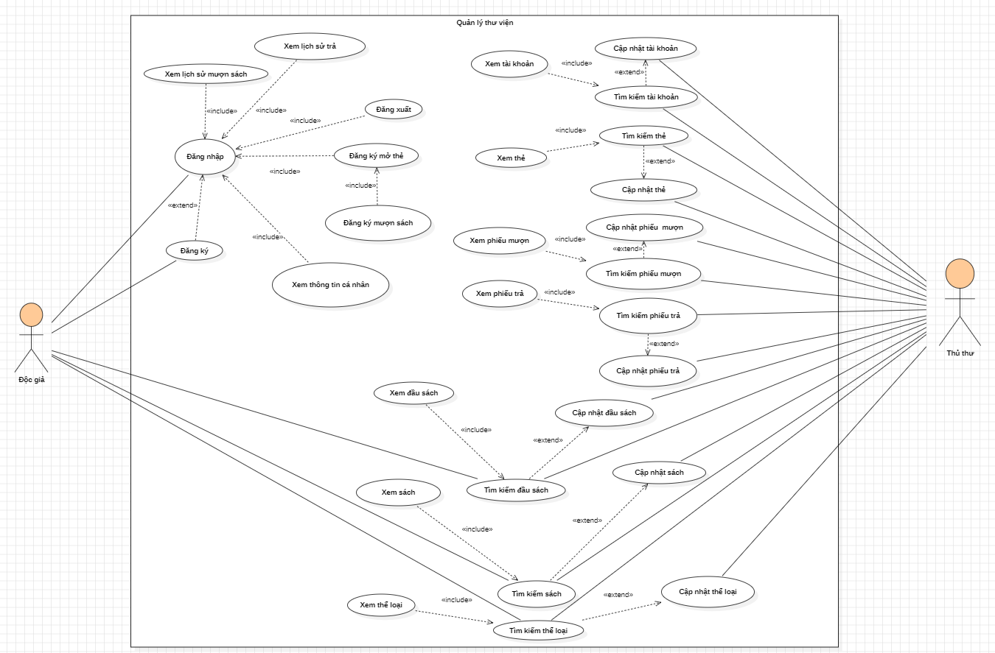

Đặc tả Use Case
UC01: Cập nhật thể loại
Name | Cập nhật thể loại
Short description | Thêm, xóa, sửa thông tin thể loại sách
Precondition | Thủ thư được phép chỉnh sửa danh sách thể loại
Postcondition | Thủ thư cập nhật được thể loại
Error situations | Thể loại đã tồn tại trong danh sách
System state in the event of an error | Thủ thư không cập nhật được thể loại sách
Actors | Thủ thư
Trigger | Thủ thư muốn thêm/ xóa 1 thể loại sách hoặc chỉnh sửa thể loại sách đã có trong danh sách
Standard process | - Thủ thư đăng nhập hệ thống  - Thủ thư nhập thông tin thể loại sách để thêm mới hoặc chỉnh sửa thông tin thể loại  - Thể loại đó được xác nhận chưa có trong hệ thống  - Hệ thống thêm mới thể loại
Alternative process | (3’) Hệ thống thông báo đã có thể loại sách đó  (4’) Thủ thư nhập lại thông tin thể loại  (5’) Hệ thống xác nhận thể loại đó chưa có trong cơ sở dữ liệu  (6’) Hệ thống thêm mới thể loại
Alternative process | (2’) Thủ thư nhập thông tin sai định dạng( bỏ trống, có ký tự đặc biệt,…)  (3’) Thủ thư nhập lại thông tin thể loại  (4’) Hệ thống xác nhận thể loại đó chưa có trong cơ sở dữ liệu  (5’) Hệ thống thêm mới hoặc chỉnh sửa thể loại

Name | Cập nhật đầu sách
Short description | Thêm, xóa, sửa thông tin đầu sách
Precondition | Thủ thư được phép chỉnh sửa danh sách đầu sách
Postcondition | Danh sách đầu sách được cập nhật
Error situations | Đầu sách đã có trong hệ thống  Người dùng nhập sai định dạng
System state in the event of an error | Thủ thư không cập nhật được đầu sách
Actors | Thủ thư
Trigger | Thủ thư muốn thêm/ xóa 1 đầu sách hoặc chỉnh sửa đầu sách đã có trong danh sách
Standard process | - Thủ thư đăng nhập hệ thống  - Thủ thư nhập thông tin đầu sách để thêm mới hoặc chỉnh sửa thông tin đầu sách  - Đầu sách đó được xác nhận chưa có trong hệ thống  - Hệ thống thêm mới thể loại
Alternative process | (3’) Hệ thống thông báo đầu sách đó bị trùng  (4’) Thủ thư nhập lại thông tin đầu sách  (5’) Hệ thống xác nhận đầu sách đó chưa có trong cơ sở dữ liệu  (6’) Hệ thống thêm mới đầu sách hoặc 1 đầu sách được chỉnh sửa
Alternative process | (2’) Thủ thư nhập thông tin sai định dạng( bỏ trống, có ký tự đặc biệt,…)  (3’) Thủ thư nhập lại thông tin đầu sách  (4’) Hệ thống xác nhận đầu sách đó chưa có trong cơ sở dữ liệu  (5’) Hệ thống thêm mới hoặc chỉnh sửa đầu sách
UC02: Cập nhật đầu sách

UC03: Cập nhật sách
Name | Cập nhật sách
Short description | Thêm, xóa, sửa trạng thái sách
Precondition | Thủ thư được phép thêm, xóa, sửa sách
Postcondition | Sách mới được cập nhật hoặc trạng thái sách được chỉnh sửa
Error situations | Sách đã tồn tại trong hệ thống  Người dùng nhập sai định dạng
System state in the event of an error | Thủ thư không cập nhật được sách
Actors | Thủ thư
Trigger | Thủ thư muốn thêm/ xóa 1 đầu sách hoặc chỉnh sửa đầu sách đã có trong danh sách
Standard process | - Thủ thư đăng nhập hệ thống  - Thủ thư nhập thông tin sách để thêm mới hoặc chỉnh sửa thông tin sách  - Trạng thái của sách hợp lệ  - Số lượng đầu sách hợp lệ  - Hệ thống thêm mới sách hoặc chỉnh sửa sách
Alternative process | (3’) Trạng thái của sách không hợp lệ  (4’) Thủ thư nhập lại trạng thái sách  (5’) Hệ thống xác nhận số lượng sách hợp lệ  (6’) Hệ thống thêm mới sách hoặc chỉnh sửa trạng thái sách
Alternative process | (4’) Số lượng sách thêm vượt quá số lượng đầu sách được phát hành  (5’) Hệ thống không cho phép thêm sách

UC04: Tìm kiếm thể loại
Name | Tìm kiếm thể loại
Short description | Người dùng có thể tra cứu thể loại sách
Precondition | Người dùng được phép tra cứu
Postcondition | Thể loại sách người dùng tìm kiếm được hiển thị
Error situations | Không tìm thấy thể loại sách đó
System state in the event of an error | Thủ thư không tìm thấy thể loại sách
Actors | Thủ thư
Trigger | Cần có nhu cầu tìm kiếm thể loại
Standard process | - Người dùng truy cập vào hệ thống  - Người dùng tìm kiếm thể loại sách  - Hệ thống trả ra thể loại người dùng muốn tìm kiếm
Alternative processes | (2’) Hệ thống thông báo không có thể loại người dùng tìm kiếm trong database  (3’) Người dùng nhập lại thể loại để tìm kiếm

UC05: Tìm kiếm đầu sách
Name | Tìm kiếm đầu sách
Short description | Người dùng có thể tra cứu đầu sách
Precondition | Người dùng được phép tra cứu
Postcondition | Đầu sách người dùng tìm kiếm được hiển thị
Error situations | Không tìm thấy đầu sách đó
System state in the event of an error | Thủ thư không tìm thấy đầu sách
Actors | Thủ thư
Trigger | Cần có nhu cầu tìm kiếm đầu sách
Standard process | - Người dùng truy cập vào hệ thống  - Người dùng tìm kiếm đầu sách  - Hệ thống trả ra đầu sách người dùng muốn tìm kiếm
Alternative processes | (2’) Hệ thống thông báo không có đầu sách người dùng tìm kiếm trong database  (3’) Người dùng nhập lại đầu sách để tìm kiếm
UC06: Tìm kiếm sách
Name | Tìm kiếm sách
Short description | Người dùng có thể tra cứu sách
Precondition | Người dùng được phép tra cứu
Postcondition | Sách người dùng tìm kiếm được hiển thị
Error situations | Không tìm thấy sách đó
System state in the event of an error | Thủ thư không tìm thấy sách
Actors | Thủ thư
Trigger | Cần có nhu cầu tìm kiếm sách
Standard process | - Người dùng truy cập vào hệ thống  - Người dùng tìm kiếm sách  - Hệ thống trả ra sách người dùng muốn tìm kiếm
Alternative processes | (2’) Hệ thống thông báo không có sách người dùng tìm kiếm trong database  (3’) Người dùng nhập lại mã sách hoặc tên sách để tìm kiếm

UC07: Cập nhật phiếu mượn
Name | Cập nhật phiếu mượn
Short Description | Dùng để cập nhật lại thông tin của phiếu mượn
Precondition | Thủ thư được phép cập nhật thông tin của phiếu mượn
Postcondition | Thủ thư cập nhật được thông tin của phiếu mượn
Error situations | Thông tin của phiếu mượn bị trùng thông tin đã có trong database
System state in the event of an error | Thủ thư chưa cập nhật được thông tin phiếu mượn
Actor | Thủ thư
Trigger | Thủ thư muốn cập nhật lại phiếu mượn
Standard Process | - Người dùng đăng nhập vào hệ thống  - Người dùng tra cứu phiếu mượn muốn cập nhật  - Người dùng cập nhật lại thông tin phiếu mượn  - Hệ thống thông báo phiếu mượn đã cập nhật thành công
Alternative Process | (2’) Hệ thống thông báo không có phiếu mượn trong database  (3’) Người dùng tạo mới phiếu mượn
Alternative Process | (4’) Hệ thống thông báo thông tin người dùng cập nhật cho phiếu mượn bị sai định dạng  (5’) Người dùng cập nhật lại thông tin phiếu mượn theo đúng định dạng

UC08: Cập nhật phiếu trả
Name | Cập nhật phiếu trả
Short Description | Dùng để cập nhật lại thông tin của phiếu trả
Precondition | Thủ thư được phép cập nhật thông tin của phiếu trả
Postcondition | Thủ thư cập nhật được thông tin của phiếu trả
Error situations | Thông tin của phiếu trả bị trùng thông tin đã có trong database
System state in the event of an error | Thủ thư chưa cập nhật được thông tin phiếu trả
Actor | Thủ thư
Trigger | Thủ thư muốn cập nhật lại phiếu trả
Standard Process | - Người dùng đăng nhập vào hệ thống  - Người dùng tra cứu phiếu trả muốn cập nhật  - Người dùng cập nhật lại thông tin phiếu trả  - Hệ thống thông báo phiếu trả đã cập nhật thành công
Alternative Process | (2’) Hệ thống thông báo không có phiếu trả trong database  (3’) Người dùng tạo mới phiếu trả
Alternative Process | (4’) Hệ thống thông báo thông tin người dùng cập nhật cho phiếu trả bị sai định dạng  (5’) Người dùng cập nhật lại thông tin phiếu trả theo đúng định dạng

UC09: Tìm kiếm phiếu mượn
Name | Tìm kiếm phiếu mượn
Short Description | Dùng để tìm kiếm thông tin của phiếu mượn
Precondition | Quản lý thư viện được phép tìm kiếm thông tin của phiếu mượn
Postcondition | Quản lý thư viện tìm kiếm thông tin của phiếu mượn
Error situations | Thông tin của phiếu mượn không có trong database
System state in the event of an error | Quản lý thư viện không tìm kiếm được thông tin của phiếu mượn
Actor | Quản lý thư viện
Trigger | Quản lý thư viện muốn tìm kiếm thông tin của phiếu mượn
Standard Process | - Người dùng đăng nhập vào hệ thống  - Người dùng tìm kiếm thông tin của phiếu mượn  - Hệ thống trả ra phiếu mượn mà người dùng đã tìm kiếm
Alternative Process | (2’) Hệ thống thông báo không có phiếu mượn trong database  (3’) Người dùng tìm kiếm lại phiếu mượn

UC10: Tìm kiếm phiếu trả
Name | Tìm kiếm phiếu trả
Short Description | Dùng để tìm kiếm thông tin của phiếu trả
Precondition | Quản lý thư viện được phép tìm kiếm thông tin của phiếu trả
Postcondition | Quản lý thư viện tìm kiếm thông tin của phiếu trả
Error situations | Thông tin của phiếu trả không có trong database
System state in the event of an error | Quản lý thư viện không tìm kiếm được thông tin của phiếu trả
Actor | Quản lý thư viện
Trigger | Quản lý thư viện muốn tìm kiếm thông tin của phiếu trả
Standard Process | - Người dùng đăng nhập vào hệ thống  - Người dùng tìm kiếm thông tin của phiếu trả  - Hệ thống trả ra phiếu trả mà người dùng đã tìm kiếm
Alternative Process | (2’) Hệ thống thông báo không có phiếu trả trong database  (3’) Người dùng tìm kiếm lại phiếu trả

UC11: Đăng ký
Name | Đăng ký
Short Description | Dùng để đăng ký tài khoản cho độc giả
Precondition | Độc giả được phép đăng ký tài khoản
Postcondition | Độc giả đăng ký tài khoản cho bản thân
Error situations | Tài khoản của độc giả đã có trong database
System state in the event of an error | Hệ thống không đăng ký được tài khoản cho độc giả
Actor | Độc giả
Trigger | Độc giả muốn đăng ký tài khoản
Standard Process | - Người dùng đăng ký tài khoản  - Người dùng nhập thông tin muốn đăng ký  - Hệ thống đăng ký tài khoản cho người dùng thành công
Alternative Process | (3’) Hệ thống thông báo đã có tài khoản của người dùng trong database  (4’) Người dùng đăng ký lại tài khoản với thông tin khác
Alternative Process | (3’) Hệ thống thông báo thông tin nhập vào để đăng ký tài khoản bị sai định dạng  (4’) Người dùng nhập lại thông tin tài khoản muốn đăng ký theo đúng định dạng

UC12: Đăng nhập
Name | Đăng nhập
Short Description | Dùng để đăng nhập tài khoản cho độc giả
Precondition | Độc giả muốn đăng nhập vào tài khoản của mình
Postcondition | Độc giả đăng nhập vào tài khoản của mình
Error situations | Thông tin đăng nhập của độc giả không đúng so với thông tin đã lưu trong database
System state in the event of an error | Hệ thống không đăng nhập được cho độc giả
Actor | Độc giả
Trigger | Độc giả muốn đăng nhập vào hệ thống
Standard Process | - Người dùng nhập thông tin đăng nhập  - Hệ thống xử lý thao tác đăng nhập của người dùng thành công
Alternative Process | (2’) Hệ thống thông báo không có thông tin đăng nhập mà người dùng đã nhập có trong database  (3’) Người dùng nhập lại thông tin đăng nhập
Alternative Process | (2’) Hệ thống thông báo thông tin đăng nhập của người dùng nhập vào bị sai định dạng  (3’) Người dùng nhập lại thông tin đăng nhập theo đúng định dạng

UC13: Đăng xuất
Name | Đăng xuất
Short Description | Dùng để đăng xuất tài khoản cho độc giả
Precondition | Độc giả đã đăng nhập và được đăng xuất ra khỏi hệ thống
Postcondition | Độc giả đăng xuất ra khỏi hệ thống
Actor | Độc giả
Trigger | Độc giả muốn đăng xuất ra khỏi hệ thống
Standard Process | - Người dùng bấm vào chỗ đăng xuất  - Hệ thống thực hiện thao tác đăng xuất cho người dùng thành công  - Hệ thống hiển thị trang chủ lúc chưa đăng nhập cho người dùng

UC14: Xem lịch sử mượn
Name | Xem lịch sử mượn
Short Description | Dùng để xem lịch sử mượn của độc giả
Precondition | Độc giả được phép xem lịch sử mượn
Postcondition | Độc giả xem lịch sử mượn
Actor | Độc giả
Trigger | ĐỘc giả muốn xem lịch sử mượn
Standard Process | - Người dùng đăng nhập vào hệ thống  - Người dùng tìm kiếm lịch sử mượn  - Hệ thống trả ra lịch sử mượn của độc giả
Alternative Process | (2’) Hệ thống thông báo không có lịch sử mượn của độc giả trong database  (3’) Hệ thống trả ra lịch sử mượn trống

UC15: Xem lịch sử trả
Name | Xem lịch sử trả
Short Description | Dùng để xem lịch sử trả của độc giả
Precondition | Độc giả được phép xem lịch sử trả
Postcondition | Độc giả xem lịch sử trả
Actor | Độc giả
Trigger | ĐỘc giả muốn xem lịch sử trả
Standard Process | - Người dùng đăng nhập vào hệ thống  - Người dùng tìm kiếm lịch sử trả  - Hệ thống trả ra lịch sử trả của độc giả
Alternative Process | (2’) Hệ thống thông báo không có lịch sử trả của độc giả trong database  (3’) Hệ thống trả ra lịch sử mượn trống

UC16: Xem thông tin cá nhân
Name | Xem thông tin cá nhân
Short Description | Dùng để xem thông tin cá nhân của độc giả
Precondition | Độc giả được phép xem thông tin cá nhân
Postcondition | Độc giả xem thông tin cá nhân
Actor | Độc giả
Trigger | Độc giả muốn xem thông tin cá nhân
Standard Process | - Người dùng đăng nhập vào hệ thống  - Người dùng xem thông tin cá nhân  - Hệ thống trả ra thông tin cá nhân

UC17: Cập nhật tài khoản
Name | Cập nhật tài khoản
Short description | Dùng để thêm/xóa/sửa thông tin tài khoản
Precondition | Thủ thư được phép cập nhật tài khoản cho hệ thống
Postcondition | Thủ thư cập nhật được tài khoản
Error situations | Tài khoản bị trùng,Tài khoản không đúng định dạng
System state in the event of an error | Thủ thư chưa cập nhật được tài khoản
Actors | Thủ thư
Trigger | Thủ thư muốn cập nhật tài khoản
Standard process | - Thủ thư đăng nhập vào hệ thống  - Thủ thư cập nhật tài khoản vào hệ thống  - Hệ thống xác nhận tài khoản đã được ghi nhận không bị trùng, đúng định dạng  - Thủ thư xác nhận thông tin tài khoản đã được ghi nhận
Alternative process | (2’) Tài khoản không đủ điều kiện, tài khoản bị trùng  (3’) Hệ thống trả về tài khoản bị trùng và mời nhập lại  (4’) Thủ thư cập nhật lại tài khoản và xác nhận lại tài khoản mới trên hệ thống
Alternative process | (2’) Tài khoản không đủ điều kiện, không đúng định dạng  (3’) Hệ thống trả về tài khoản không đúng định dạng và mời nhập lại  (4’) Thủ thư cập nhật lại tài khoản và xác nhận lại tài khoản mới trên hệ thống

UC18: Cập nhật thẻ
Name | Cập nhật thẻ
Short description | Dùng để thêm/xóa/sửa thông tin thẻ
Precondition | Thủ thư được phép cập nhật thẻ cho hệ thống
Postcondition | Thủ thư cập nhật được thẻ
Error situations | Thẻ bị trùng, Thẻ không đúng định dạng
System state in the event of an error | Thủ thư chưa cập nhật được thẻ
Actors | Thủ thư
Trigger | Thủ thư muốn cập nhật thẻ
Standard process | - Thủ thư đăng nhập vào hệ thống  (2) Thủ thư cập nhật thẻ vào hệ thống  (3) Hệ thống xác nhận thẻ đã được ghi nhận không bị trùng, đúng định dạng  (4) Thủ thư xác nhận thông tin thẻ đã được ghi nhận
Alternative process | (2’) Thẻ không đủ điều kiện, thẻ bị trùng  (3’) Hệ thống trả về thẻ bị trùng và mời nhập lại  (4’) Thủ thư cập nhật lại thẻ và xác nhận lại thẻ mới trên hệ thống
Alternative process | (2’) Thẻ không đủ điều kiện, không đúng định dạng  (3’) Hệ thống trả về thẻ không đúng định dạng và mời nhập lại  (4’) Thủ thư cập nhật lại thẻ và xác nhận lại thẻ mới trên hệ thống

UC19: Tìm kiếm tài khoản
Name | Tìm kiếm tài khoản
Short description | Dùng để tìm kiếm thông tin tài khoản
Precondition | Thủ thư được phép tìm kiếm thông tin tài khoản
Postcondition | Thủ thư tìm kiếm được thông tin tài khoản mong muốn
Error situations | Không tìm thấy được tài khoản mong muốn
System state in the event of an error | Thủ thư không tìm được tài khoản mong muốn
Actors | Thủ thư
Trigger | Thủ thư muốn tìm kiếm thông tin tài khoản
Standard process | - Thủ thư đăng nhập vào hệ thống  - Thủ thư chọn tìm kiếm tài khoản  - Thủ thư nhập thông tin tài khoản  - Hệ thống xuất ra thông tin tài khoản
Alternative process | (3’) Tài khoản không tồn tại trong hệ thống  (4’) Thủ thư nhập lại thông tin tài khoản  (5’) Hệ thống hiển thị và thủ thư xác nhận lại thông tin tài khoản

UC20: Tìm kiếm thẻ
Name | Tìm kiếm thẻ
Short description | Dùng để thông tin thẻ
Precondition | Thủ thư được phép tìm kiếm thông tin thẻ
Postcondition | Thủ thư tìm kiếm được thông tin thẻ mong muốn
Error situations | Không tìm thấy được thẻ mong muốn
System state in the event of an error | Thủ thư không tìm được thẻ mong muốn
Actors | Thủ thư
Trigger | Thủ thư muốn tìm kiếm thông tin thẻ
Standard process | - Thủ thư đăng nhập vào hệ thống  - Thủ thư chọn tìm kiếm thông tin thẻ  - Thủ thư nhập thông tin thẻ  (4) Hệ thống xuất ra thông tin thẻ
Alternative process | (3’) Thẻ không tồn tại trong hệ thống  (4’) Thủ thư nhập lại thông tin thẻ  (5’) Hệ thống hiển thị và thủ thư xác nhận lại thông tin thẻ

UC21: Đăng ký mở thẻ
Name | Đăng ký mở thẻ
Short description | Dùng để đăng ký mở thẻ cho đọc giả mới
Precondition | Đọc giả được phép đăng ký mở thẻ ở thư viện
Postcondition | Đọc phép đăng ký mở được thẻ ở thư viện
Error situations | Thông tin thẻ đăng ký bị trùng, không đúng định dạng
System state in the event of an error | Đọc giả không đăng ký mở thẻ tại thư viện được
Actors | Đọc giả
Trigger | Đọc giả muốn đăng ký mở thẻ tại thư viện
Standard process | - Đọc giả vào trang chủ hệ thống thư viện  - Đọc giả nhập thông tin thẻ muốn đăng ký vào hệ thống  (3) Hệ thống xác nhận thẻ và đọc giả xác nhận đăng ký thành công
Alternative process | (3’) Thông tin thẻ bị trùng  (4’) Đọc giả nhập lại thông tin thẻ  (5’) Hệ thống hiển thị và đọc giả xác nhận lại đã đăng ký thành công
Alternative process | (3’) Thông tin thẻ bị không đúng định dạng  (4’) Đọc giả nhập lại thông tin thẻ  (5’) Hệ thống hiển thị và đọc giả xác nhận lại đã đăng ký thành công

UC22: Đăng ký mượn sách
Name | Đăng ký mượn sách
Short description | Dùng để đăng ký mượn sách cho đọc giả đã có thẻ tại thư viện
Precondition | Đọc giả được phép đăng ký mượn sách khi đã có thẻ ở thư viện
Postcondition | Đọc phép đăng ký mượn sách ở thư viện được
Error situations | Thông tin sách mượn không hợp lệ, Số lượng sách mượn đã hết, Người dùng chưa mở thẻ tại thư viện
System state in the event of an error | Đọc giả không đăng ký mượn được sách ở thư viện
Actors | Đọc giả
Trigger | Đọc giả muốn đăng ký mượn sách ở thư viện
Standard process | - Đọc giả đăng nhập vào hệ thống của thư viện  - Đọc giả nhập thông tin sách muốn đăng ký mượn vào hệ thống  - Hệ thống xác nhận đủ điều mượn sách  - Người dùng xác nhận sách mượn và hệ thống hiển thị đăng ký mượn sách thành công
Alternative process | (1’) Đọc giả chưa tạo thẻ tại thư viện  (2’) Đọc giả tạo tài khoản tại thư viện  (3’) Đọc giả nhập lại thông tin sách muốn đăng ký mượn vào hệ thống  (4’) Hệ thống xác nhận đủ điều mượn sách  (5’) Người dùng xác nhận lại sách mượn và hệ thống hiển thị đăng ký mượn sách thành công
Alternative process | (3’) Hệ thống kiểm tra không đủ số lượng để có thể đăng ký mượn  (4’) Hệ thống hiển thị sách đọc giả muốn đăng ký mượn số lượng đã hết, mời đọc giả đăng ký mượn sách khác tại thư viện  (5’) Đọc giả nhập lại thông tin sách muốn đăng ký mượn vào hệ thống  (6’) Hệ thống xác nhận đủ điều mượn sách  (7’) Người dùng xác nhận lại sách mượn và hệ thống hiển thị đăng ký mượn sách thành công
Alternative process | (3’) Hệ thống kiểm tra thông tin sách mượn không hợp lệ  (4’) Hệ thống hiển thị sách mượn đọc giả nhập vào không hợp lệ, mời nhập lại  (5’) Đọc giả nhập lại thông tin sách muốn đăng ký mượn vào hệ thống  (6’) Hệ thống xác nhận đủ điều mượn sách  (7’) Người dùng xác nhận lại sách mượn và hệ thống hiển thị đăng ký mượn sách thành công

